2020 год: Разгрузится Дмитровское шоссе и улучшиться транспортное сообщение в САО и СВАО
24.01.2019
Столичные власти одобрили проект планировки территории транспортно-пересадочного узла «Лианозово». Этот вопрос был рассмотрен на заседании ГЗК.
Согласно планам городских властей, планируется перенести платформу Лианозово, создать перехватывающие парковки, а также построить торгово-офисные комплексы.
Транспортно-пересадочный узел (ТПУ) «Лианозово» объединит перспективную станцию метро Люблинско-Дмитровской линии, железнодорожную станцию Савеловского направления Московской железной дороги и остановки наземного транспорта. Проект планировки территории ТПУ площадью 19,5 гектара одобрила Градостроительно-земельная комиссия (ГЗК) под руководством Сергея Собянина.

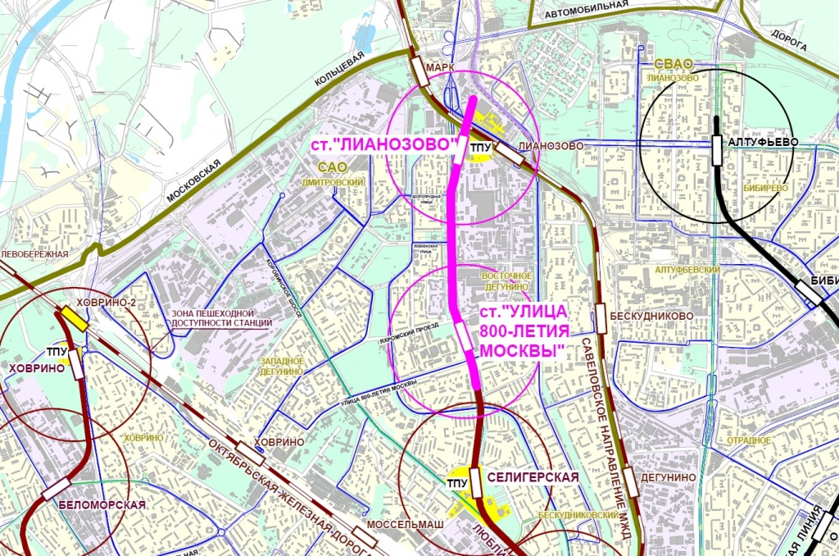

Планируется перенести платформу Лианозово, чтобы интегрировать ее с будущей станцией подземки, создать плоскостные перехватывающие парковки на 585 машино-мест и сформировать улично-дорожную сеть. Также по проекту на территории ТПУ сделают перроны посадки и высадки и отстойно-разворотную площадку для наземного транспорта, где расположатся здание конечной станции и павильоны для обслуживания пассажиров. Кроме того, здесь построят торгово-офисные комплексы с подземными автостоянками.
Реализация проекта позволит решить несколько проблем. Жителям района будет комфортнее передвигаться по городу на транспорте и пешком. Кроме того, станет больше парковочных мест, офисных помещений, современных торговых центров и заездных карманов для общественного транспорта.
Проект планировки вынесут на публичные слушания.

Адрес страницы: http://sao.mos.ru/news/news/detail/7843526.html
Префектура Северного административного округа города Москвы

